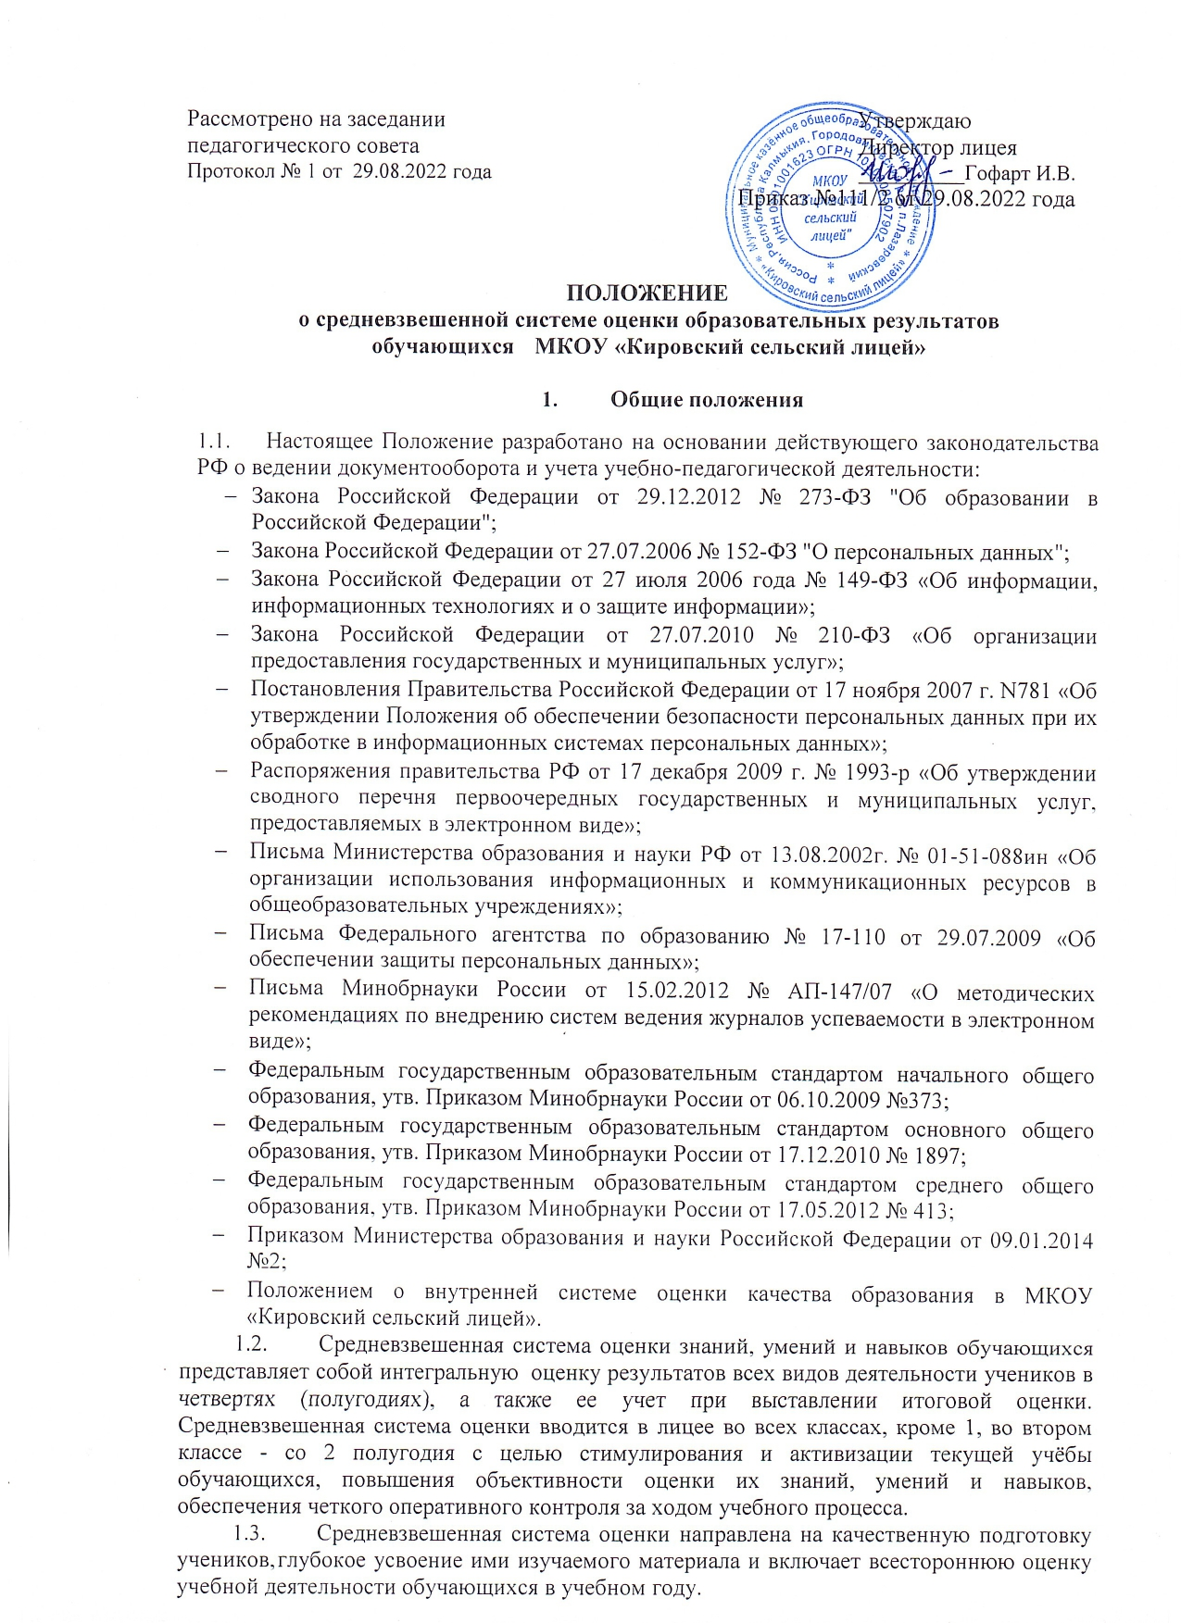

# Рассмотрено на заседании Утверждаю

# педагогического совета Директор лицея

Протокол № 1 от 29.08.2022 года __________Гофарт И.В.

# Приказ №111/2 от 29.08.2022 года

# 

# ПОЛОЖЕНИЕ

**о среднев****звешенной системе оценки образовательных результатов обучающихся МКОУ «Кировский сельский лицей»**

# Общие положения

* 1. Настоящее Положение разработано на основании действующего законодательства РФ о ведении документооборота и учета учебно-педагогической деятельности:
     + Закона Российской Федерации от 29.12.2012 № 273-ФЗ "Об образовании в Российской Федерации";
* Закона Российской Федерации от 27.07.2006 № 152-ФЗ "О персональных данных";
* Закона Российской Федерации от 27 июля 2006 года № 149-ФЗ «Об информации, информационных технологиях и о защите информации»;
* Закона Российской Федерации от 27.07.2010 № 210-ФЗ «Об организации предоставления государственных и муниципальных услуг»;
* Постановления Правительства Российской Федерации от 17 ноября 2007 г. N781 «Об утверждении Положения об обеспечении безопасности персональных данных при их обработке в информационных системах персональных данных»;
* Распоряжения правительства РФ от 17 декабря 2009 г. № 1993-р «Об утверждении сводного перечня первоочередных государственных и муниципальных услуг, предоставляемых в электронном виде»;
* Письма Министерства образования и науки РФ от 13.08.2002г. № 01-51-088ин «Об организации использования информационных и коммуникационных ресурсов в общеобразовательных учреждениях»;
* Письма Федерального агентства по образованию № 17-110 от 29.07.2009 «Об обеспечении защиты персональных данных»;
* Письма Минобрнауки России от 15.02.2012 № АП-147/07 «О методических рекомендациях по внедрению систем ведения журналов успеваемости в электронном виде»;
* Федеральным государственным образовательным стандартом начального общего образования, утв. Приказом Минобрнауки России от 06.10.2009 №373;
* Федеральным государственным образовательным стандартом основного общего образования, утв. Приказом Минобрнауки России от 17.12.2010 № 1897;
* Федеральным государственным образовательным стандартом среднего общего образования, утв. Приказом Минобрнауки России от 17.05.2012 № 413;
* Приказом Министерства образования и науки Российской Федерации от 09.01.2014 №2;
* Положением о внутренней системе оценки качества образования в МКОУ «Кировский сельский лицей».
  1. Средневзвешенная система оценки знаний, умений и навыков обучающихся представляет собой интегральную оценку результатов всех видов деятельности учеников в четвертях (полугодиях), а также ее учет при выставлении итоговой оценки. Средневзвешенная система оценки вводится в лицее во всех классах, кроме 1, во втором классе - со 2 полугодия с целью стимулирования и активизации текущей учёбы обучающихся, повышения объективности оценки их знаний, умений и навыков, обеспечения четкого оперативного контроля за ходом учебного процесса.
  2. Средневзвешенная система оценки направлена на качественную подготовку учеников, глубокое усвоение ими изучаемого материала и включает всестороннюю оценку учебной деятельности обучающихся в учебном году.
  3. **Цель** использования средневзвешенной системы оценки:

а) стимулировать учебно-познавательную деятельность обучающихся, осуществляя объективное оценивание различных видов работ;

б) повышать качество изучения и усвоения материала;

в) мотивировать ученика к системной работе в процессе получения знаний и усвоения учебного материала на протяжении всего учебного года;

г) повысить объективность итоговой отметки, усилив ее зависимость от результатов ежедневной работы на протяжении всего учебного года.

# Организация работы по средневзвешенной системе оценки результатов обучения

* 1. Средневзвешенная система оценки включает учет и подсчет баллов, полученных на протяжении всего учебного года за различные виды учебной работы (Приложения 1 и 2).
  2. Формы контроля знаний и их количество определяются методическими объединениями, исходя из объема и содержания каждой учебной дисциплины, фиксируются в соответствующей учебной программе и доводятся до сведения учеников и родителей через ЕИС «Электронный журнал», школьный сайт, родительские собрания и классные часы.
  3. Удельный вес отдельных видов текущего контроля устанавливается методическими объединениями с учетом специфики предмета. Принятые нормативы требуют неукоснительного их соблюдения всеми учителями методического объединения.
  4. Одним из обязательных свойств средневзвешенной системы оценки, является ее открытость — ученики должны знать "стоимость" любой деятельности, знать, как можно получить максимальные баллы, за что они могут их потерять. Для выполнения этого свойства "таблица стоимости" должна быть доступна ученикам и родителям, они могут в любое время ознакомиться с правилами средневзвешенной системы оценки.
  5. Итоговая контрольная работа проводится за учебный год, полугодие или четверть в форме зачета или письменной контрольной работы, может включать практические или лабораторные работы, ученический проект. Цель итоговой контрольной работы определить полноту и качество усвоения каждым обучающимся всего программного материала, предусмотренного по предметам.
  6. Административные контрольные работы для обучающихся проводит администрация лицея в рамках внутришкольного контроля с целью педагогического анализа результатов труда учителей и состояния учебного процесса. Задания для административной контрольной работы разрабатываются заместителем директора по учебной работе, согласовываются с руководителем методического объединения учителей в зависимости от темы и цели проверки.
  7. При выставлении четвертных, полугодовых и годовых отметок допустимо пользоваться правилами математического округления с учетом текущих отметок, выставленных в электронном журнале. Выставления четвертных (полугодовых и годовых) отметок в электронном журнале осуществляется в соответствии с таблицей перевода баллов в отметку (Приложение № 3).
  8. Текущие отметки выставляются учителем в соответствующей графе после проведения каждого урока. Если ученик пропустил урок по той или иной причине, он может «отработать» данную тему: написать контрольную работу, выполнить самостоятельную работу, творческую работу (проект), самостоятельно изучить пройденный материал и сдать его на проверку учителю-предметнику. В этом случае отметка выставляется в тот же день, пометка отсутствия учащегося на уроке (Н, Б) остается. Таким образом, в журнале (в одной клетке) могут появиться и отметка, и пометка об отсутствии.
  9. Фронтальные опросы, выполненные учеником на «2», также могут быть «отработаны», и положительная отметка выставляется в той же клетке журнала, вместо «неудовлетворительной» отметки, что означает усвоение темы обучающимися.

# Срок действия Положения

* 1. Данное Положение является обязательным для исполнения всеми педагогическими работниками школы с момента его утверждения в установленном порядке.
  2. Настоящее Положение действует до момента разработки и принятия нового нормативного локального акта, регламентирующего требования к выставлению текущих и итоговых оценок. Внесения изменений рассматриваются на педагогическом совете и утверждаются приказом директора*.*

**4. Права и обязанности учителей, обучающегося, родителей (законных представителей) при получении оценки. Разрешение спорных вопросов**

4.1. Педагогические работники лицея несут дисциплинарную ответственность за неисполнение настоящего Положения.

Заместитель директора по УР осуществляет постоянный контроль оценочной сферы деятельности педагогического коллектива, принимает все меры к разрешению спорных и конфликтных ситуаций, считая безусловным приоритетом законные интересы обучающегося.

4.2.Педагогические работники лицея несут дисциплинарную ответственность за несвоевременное информирование родителей (законных представителей) обучающихся о текущей успеваемости обучающихся.

4.3.Учителя-предметники обязаны:

**-** выставлять оценки за текущие, итоговые работы в сроки указанные в нормативных актах лицея;

- выставлять неудовлетворительные оценки за четверть (полугодие), год после согласования с заместителем директора по УР и обсуждения на педагогическом совете;

- в случае выставления неудовлетворительной четвертной (полугодовой) отметки учитель оказывает помощь обучающемуся в освоении учебной программы в течение следующей учебной четверти.

- информировать классного руководителя о предварительных оценках обучающихся за две недели до окончания четверти (полугодия);

-- выставлять в электронный журнал четвертную (полугодовую) и годовую оценку по предмету в течение последней неделе четверти(семестра, года) на последнем уроке учебного предмета

-для объективной аттестации обучающихся по итогам четверти необходимо не менее 3 отметок при одночасовой недельной учебной нагрузке по предмету, и не менее 5-6 отметок при учебной нагрузке более двух часов в неделю.

Для объективной аттестации обучающихся по итогам полугодия необходимо не менее 5 отметок при одно-двухчасовой недельной учебной нагрузке по предмету, и не менее 7 при учебной нагрузке более двух часов в неделю. Выставление отметок по предмету должно быть своевременным и равномерным в течение четверти (полугодия).

**-** руководствоваться в своей деятельности данным Положением**.**

4.4. Учителя-предметники имеют право:

- в спорных случаях принимать решение о выставления итоговой оценки с учетом учебной деятельности и прилежания обучающегося в течение четверти или полугодия (с учетом согласования данной оценки с заместителем директора по УР).

4.5 Обучающийся и родители (законные представители) имеют право:

- знать коэффициент, используемый для оценки любой деятельности, т. е Приложения, которое должно быть размещено на школьном сайте, стендах в кабинетах;

- ознакомиться с правилами вычисления средневзвешенной системы оценки;

- заявить о неудовлетворенности выставленной оценкой, подав письменное обращение об этом заместителю директора по УР в срок не позднее 3-х рабочих дней со дня выставления оценки;

- выполнить задания тематического контроля в случае его пропуска по уважительной причине; сроки такого контроля определяются учителем - предметником;

- повторно выполнить задания, с целью исправления ранее выставленной оценки обучающийся может, в течение недели, со дня выставления оценки;

-исправление оценок за четверть или полугодие допускается в сроки, обозначенные решением педагогического совета.

4.6. Обучающийся и родители (законные представители) обязаны:

- родители (законные представители) обучающихся обязаны присутствовать на родительских собраниях, постоянно контролировать текущую успеваемость своего ребенка и создавать все необходимые условия для качественного и своевременного выполнения им домашнего задания по предмету, подготовки к урокам, обеспечивать контроль за посещением им учебных занятий, дополнительных занятий;

**-** оповещать учителя-предметника об ошибочно выставленной оценке;

- сдавать пропущенный учебный материал в случае пропуска в течение аттестационного времени 50% и более учебных занятий; сроки такой пересдачи определяются учителем-предметником.

**- о**тветственность за ликвидацию задолженности (неудовлетворительной отметки за четверть/полугодие) по предмету и сдачу пропущенного учебного материала возлагается на обучающегося и его родителей (законных представителей).

Приложение 1

* 1. **Значения веса** – от 1 до 3. Значение 0 означает, что соответствующий столбец классного журнала не должен учитываться при расчете средневзвешенной оценки.

# Формула подсчета средневзвешенной оценки:

Средневзвешенное =

Сумма произведений оценок на их вес Сумма веса этих оценок

# Особенности подсчета:

1. "Долги" ученика (невыполненные задания с обязательной оценкой, т.е. "точки" в журнале, причем, только те, срок выполнения которых истёк) учитываются как минимальные оценки равные «2» и при подсчете средневзвешенного приравниваются к "двойкам".
2. Пропуски (посещаемость) никак не учитываются при подсчете средневзвешенной оценки.
3. На результат "взвешивания" влияют только отметки и "точки" в журнале (в дневнике ученика задания с обязательной отметкой выделены цветом).

# Пример подсчета средневзвешенной оценки:

Пусть в течение четверти было:

1. контрольных работы - вес 3,
2. самостоятельных работы - вес - 2, 1 практическая работа - вес – 2,

3 проверки тетрадей – вес 1

Ученик получил:

1. за первую контрольную – «3»,
2. вторую контрольную – «н», пропустил,
3. 1 самостоятельная работа –«2»,
4. 2 самостоятельная работа - «4»,
5. 3 самостоятельная работа «н», проболел.
6. За проверку тетрадей - две оценки «5» и одна «4».
7. Практическая работа – «4».

Если выписать оценки в ряд, получим:

«3», «н», «2», «4», «н», «5», «5», «4», «4».

Средний балл = (3 + 2 + 4 + 5 + 5 + 4 + 4) / 7 = 27 / 7 = 3,86 По **среднему баллу** ученик претендует на "4".

Однако, если использовать веса отметок, получим:

3*3 + 2*3 + 2*2 + 4*2+ 2*2 + 5*1 + 5*1 + 4*1 + 4*2 = 53 балла.

Здесь:

первое слагаемое 3*3 - первая контрольная;

второе слагаемое 2*3 - вторая контрольная, которую он пропустил; 3-е, 4-е, 5-е слагаемые с весом 2 - это самостоятельные работы;

6-е, 7-е, 8-е слагаемые с весом 1 - проверки тетрадей; последнее слагаемое 4*2 - практическая работа.

**Совокупный вес отметок** (внимание: включая обязательные отметки, а не только полученные учеником):

2*3 + 3*2 + 1*2 + 3*1 = 17.

Здесь:

2*3 - получено 2 отметки с весом 3 (за контрольные работы);

3*2 - получено 3 отметки с весом 2 (за самостоятельные работы); 1*2 - получена одна отметка с весом 2 (за практическую работу); 3*1 - получено 3 отметки с весом 1 (за проверку тетрадей);

**Итоговая оценка ученика будет равняться 53 / 17 = 3,12.** Очевидно, средневзвешенная оценка дает более точный уровень успеваемости.

Приложение 2

# Таблица оценивания по учебным дисциплинам (с учетом особенностей учебного предмета)

|  |  |
| --- | --- |
| Вид деятельности | Вес задания |
| Административная контрольная/срезовая работа | 3 |
| Входной (выходной) мониторинг | 3 |
| Контрольная работа за четверть (полугодие) | 3 |
| Промежуточная аттестация | 3 |
| Контрольная работа | 3 |
| Диктант | 3 |
| Выполнение норматива | 2 |
| Практическая работа | 2 |
| Лабораторная работа | 2 |
| Самостоятельная работа | 2 |
| Аудирование (иностранный язык) | 2 |
| Сочинение | 2 |
| Изложение | 2 |
| Творческая работа | 2 |
| Проект (исследовательская работа) | 2 |
| Зачет | 2 |
| Тест | 2 |
| Эссе | 2 |
| Словарный диктант | 2 |
| Контрольное списывание | 2 |
| Презентация | 1 |
| Работа на уроке | 1 |
| Домашняя работа | 1 |

Приложение 3

# Выставление итоговых четвертных и итоговых отметок

Схема выставления четвертных (полугодовых и годовых) отметок

в электронном журнале:

|  |  |
| --- | --- |
| Баллы | Оценка |
| 2,5 - 3,49 | «3» |
| 3,5 - 4,49 | «4» |
| 4,5 – 5,0 | «5» |